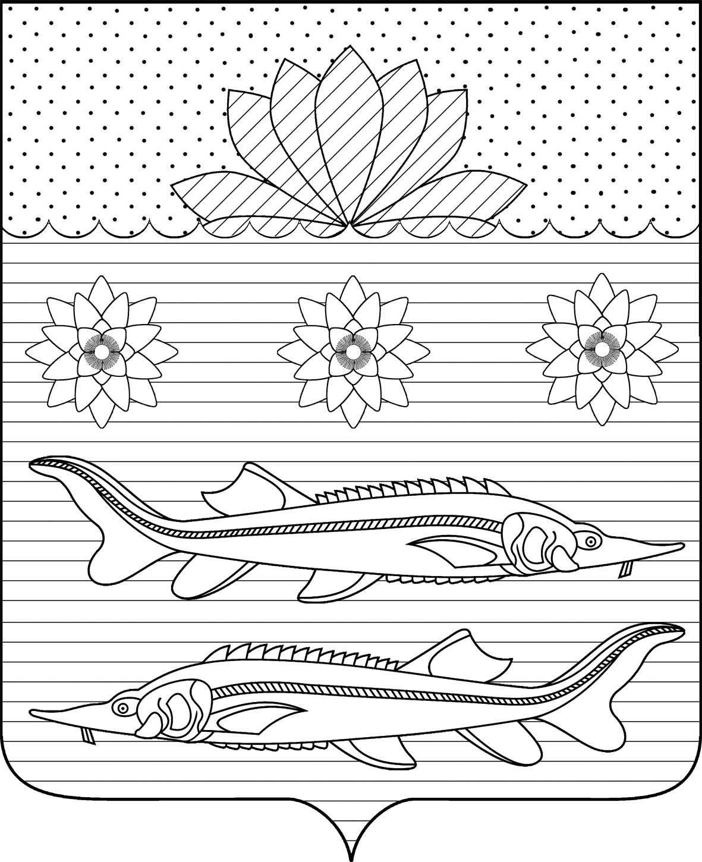

АДМИНИСТРАЦИЯ ГРИВЕНСКОГО СЕЛЬСКОГО ПОСЕЛЕНИЯ
КАЛИНИНСКОГО РАЙОНА

РАСПОРЯЖЕНИЕ

от 23.10.2024 № 152-р
станица Гривенская

Об утверждении состава комиссии для проведения
инвентаризации и списания с учета материальных ценностей

В целях обеспечения учета и контроля за сохранностью основных средств и товароматериальных ценностей по администрации Гривенского сельского поселения и проведения их списания:
1. Признать утратившим силу распоряжение администрации Гривенского сельского поселения Калининского района от 02.09.2024 № 122-р «Об утверждении состава комиссии для проведения инвентаризации и списания с учета материальных ценностей.
2.Утвердить состав комиссии для проведения инвентаризации и списания с учета материальных ценностей:
Кужильная Елена Валерьевна, ведущий специалист общего отдела администрации Гривенского сельского поселения Калининского района – председатель комиссии.
Члены комиссии:
Силенко Анна Александровна, директор муниципального казенного учреждения «Централизованная бухгалтерия Гривенского сельского поселения» Калининского района.
Колодько Марина Викторовна, ведущий специалист общего отдела администрации Гривенского сельского поселения Калининского района.
Крят Александра Николаевна, ведущий специалист общего отдела администрации Гривенского сельского поселения Калининского района.
Фабрая Оксана Петровна, ведущий специалист общего отдела администрации Гривенского сельского поселения Калининского района.
3.Контроль за выполнением настоящего распоряжения оставляю за собой.
4.Распоряжение вступает в силу со дня его подписания.

Глава Гривенского сельского поселения
Калининского района Л.Г.Фикс

2
ЛИСТ СОГЛАСОВАНИЯ
проекта распоряжения администрации Гривенского сельского поселения Калининского района от _____________ № _____
«Об утверждении состава комиссии для проведения инвентаризации и списания с учета материальных ценностей»

Проект подготовлен и внесен:
Общим отделом администрации Гривенского
сельского поселения Калининского района
Начальник отдела Т.Н.Юрьева

Проект согласован:
Начальник финансового отдела
администрации Гривенского
сельского поселения
Калининского района Е.В.Чурекова

